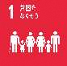




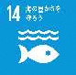

様式第２号（第５条関係）

ＳＤＧｓ宣言書

私たちは、ＳＤＧｓの達成に向けて、以下のとおり取り組むことを宣言します。

１．目指しているＳＤＧｓのゴール（ゴールの下に○を記入してください。複数選択可）
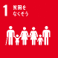 |  | 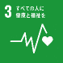 | 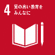 | 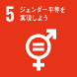 | 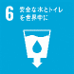
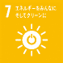 | 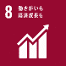 | 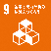 | 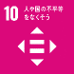 | 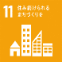 | 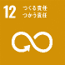
 | 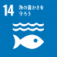 | 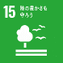 | 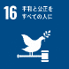 | 

２．ＳＤＧｓ達成のための取組・持続可能なまちづくりの実現に貢献する活動内容
※活動写真などを添付してください。

年 月 日

（所在地）

（法人等名）

（代表者役職・氏名）

